

웹해킹과 보안

6차과제

학과: 컴퓨터공학과

학번: 18011549

이름: 박태정

**□ WebGoat Access Control Flaws (100 pts)**

- Run WebGoat 5.4 developer version.

1)  Solve the problem ([Access Control Flaws] - [LAB: Role Based Access Control] - [Stage 1: Bypass Business Layer Access Control]). (5 pts)

1번 문제이다. 이전에 풀었던 문제이지만 basic 계정으로 풀었는지 초록창이 없다. 수업에서도 긴 설명없이 문제를 푸는 것만 하도록 하겠다. 일반 피고용자인 Tom 으로 Staff list page 의 delete function 을 이용하도록 하는 것이다. 바로 풀어보도록 하겠다.

tom 으로 로그인 한 후 일반 계정을 접근 가능한 기능인 ViewFunction 을 Burpsuite 을 이용하여 DeleteFunction 으로 바꾸어준다.

DeleteFunction 을 보여주는 페이지는 나오지 않지만 곧 바로 성공 메시지가 나오는 것을 볼 수 있다.

2)  Solve the problem ([Access Control Flaws] - [LAB: Role Based Access Control] - [Stage 2: Add Business Layer Access Control]). (45 pts)

두번째 문항은 Deletefunction 에 인가되지 않은 접근에 대해 거부하도록 하는 것이다.

예상컨데 ViewProfile 나 DeleteProfile Function 에 접근 하는 코드에서 사용자가 그 기능을 이용하는데 인가 된 사용자인지 점검하는 코드를 삽입하면 될 것 같다.

webgoat 의 소스파일을 보면서 확인을 해봤더니 Function 에서는 사용자가 인가된 사용자인지 확인하는 메소드(isAuthenticated)가 존재했다. 그렇다면 function 을 실행하는 페이지에 가서 인가되지 않은 사용자가 권한밖의 기눙울 수행하려고 한다면 Exception 을 발생시키는 코드를 작성하는 방식으로 접근 해야 겠다.

RolebasedAccessControl java 파일에 접근했더니 친절하게도 코드가 들어가야 할 부분을 알려준다. 이곳에서 Action 클래스를 실행하게 될 때 권한을 조회하여 미리 Exception 을 일으키면 될 것 같다.

Action 객체를 선언 한 클래스에 들어왔다 이곳에서 user id 즉 employeeId 의 정보를 이용하여 접근 인가 권한에 대한 정보를 처리하는 것 같다.



이 쿼리를 살펴보면 auth , authorization 의 정보를 employeeId 를 이용하여 조회하는 것 같다. 그러니까 employeeId 를 이용하여 해당 회원이 가지고 있는 인가정보를 조회하는 것이다.

우리가 발견 한 취약점의 경우 이러한 인증 절차를 무시하고 burpsuite 를 통해 서버에 그 인가되지 않은 값으로 위조하여 전달한 것 이다. 그렇기 때문에 요청하고 나서의 권한을 인증해주어야 이러한 취약점을 보완할 수 있게 될 것이다. 하지만 이 문제를 풀면서 보아야 할 쟁점은 적절한 함수를 사용하는 것이다. 위에서 보여진 isAuthorized 메소드가 사용 되면 우리의 취약점을 일단을 해결할 수 있어진다. 따라서 스크린샷이(가) 표시된 사진
이 부분을 보완해주면 되겠다.

code here 부분에 해당 세션과 해당 세션에 접근 한 UserID 그리고 요청한 ActionName 을 인자로 넘겨 해당 접근이 인가 되었는지 확인한다. 그리고 요청이 적절하지 못한 경우에 UnathorizedException 을 발령하여 그 오류 메시지를 사용자에게 명시적으로 보여준다.

문제를 해결하기 위해 다시 1번 취약점의 문제를 반복해준다.

burpsuite 를 이용하여 viewprofile 의 actionName 을 deleteprofile 로 바꾸어 서버로 전송한다.

stage2가 성공하고 에러가 발생하면서 인가되지않은 접근을 통제하는 것을 볼 수 있다.

3)  Solve the problem ([Access Control Flaws] - [LAB: Role Based Access Control] - [Stage 3: Bypass Data Layer Access Control]). (5 pts)

이 employee_id 를 102 로 바꾸고 Forward 를 눌러 서버에게 Tom 정보로 로그인 했지만 102 번 employee_id 를 가진 사람의 Viewprofile function 을 작동하도록 하게 했다.

Tom으로 로그인 했지만 102 employeee_id 를 가지고 있는 Larry 가 나오는 것을볼 수 있다. Stage3 도 성공했다.

4)  Solve the problem ([Access Control Flaws] - [LAB: Role Based Access Control] - [Stage 4: Add Data Layer Access Control]). (45 pts)

마지막인 stage 4 이다. Stage4 에서 요구하는 것은 stage2 에서 한 것 처럼 stage3 의 취약점인 인증에 관한 bypass 를 보완하는 것이다. 그리고 다시 인증취약점을 이용한 공격을 시도해서 적절하게 보완이 되었는지 확인하는 것이다.

문제점을 짚어보면 Tom 의 계정으로 로그인하여 ViewProfile 이라는 Action 을 취했다. 이때 서버에는 ViewProfile 을 요청하는 function 이 employee_id 와 requestActionName 으로 실행된다. 이때 우리는 burpsuite 를 이용하여 employee_id 를 조작해서 서버로 보냈다. 그런 결과 서버에서는 스크린샷이(가) 표시된 사진
Tom 의 세션으로 연결이 되었음에도 불구하고 102 번 employee_id 를 가지고 있는 Larry 의 Profile 을 display 하였다. 그렇기 때문에 나는 ViewProfile 에서 Profile 을 display 할 때 권한을 확인하는 코드를 추가할 예정이다. 아마도 Profile 을 할 때 display 하는 정보의 employee_id 와 요청한 세션의 employee_id 를 비교하여 같지 않으면 authorizedException 을 발령하면 될 것 같다.

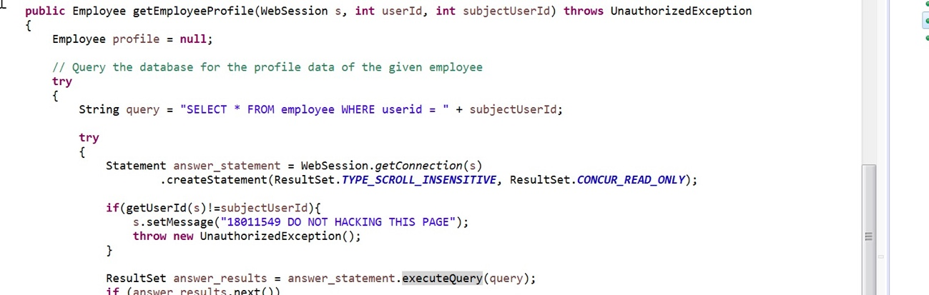

설명한대로 Employee 의 정보를 가져오는 method 에서 다음과 같은 예외를 발령 시켰다.

웹 세션에 연결 된 userid 와 sql 에 요청 된 userid 가 다르다면 그 정보를 display 하지 않고 unauthorizedException 을 발령 시키는 것이다. 이대로 저장하고 stage3 의 인증우회를 다시 해보겠다.

burpsuite 에서 102 번으로 설정되어있던 userID 를 102 로 고쳐주었다.

그렇게 Forward 를 한 결과. 일단 막아지기는 했다. 하지만 적절하게 막아졌다기 보다 오류가 크게 발생한 것 같다. 이거 코드에 catch UnauthorizedException() 이 없었나 ? 왜 NullPointerException 이 일어난 걸까. 일단 해당 인가되지않은 사용자에 대한 접근은 차단 되었다. 하지만 문제에서는 적절하게 거절하게 하는 것이니 이제 오류를 처리 해야겠다.

역시나 예상했던 대로 unauthorizedException 에 대한 예외처리가 되어있지 않았다. 어쩌면 문제를 잘 못 풀고 있는 것이였을수도 있다.

어쨌든 다시 저장하고 문제를 일으켜 보도록 하겠다.

같은 문제가 일어난다. 내가 수정한 method 의 return Type 이 profile 에 관한 정보이다. profile 을 요청했을 때 profile 에 대한 정보가 없으니 null ptr exception 이 발생하는 것 같다. ViewProfile 보다 상위 단 ,즉 return profile 을 받아주는 단에서 오류를 처리해야할 것 같다.

wow 성공했다.

이것저것 시도하다 결국 stage2 의 단으로 갔다. actionName 을 받아서 실행하는 메소드 였는데, 그곳이 가장 적절한 곳 이였다.

stage2 에서 사용했던 함수와 유사한 형태이다. isAuthorizedForEmployee 함수는 다음과 같은 형태이다.

주석의 system 메시지를 보면 알겠지만. userId 가 employeeId 에게만 허용된다는 의미이다.



실제로 이 함수에 전달된 인자는 userId 와 employeeId 인데, 웹세션에서 request 로 전달 된 Id 와 세션의 employee_id 를 가져와서 전달하게 된다. 그러니까 처음 계획했던 것 처럼 세션에 허용 된 employee_id 와 요청인자로 전달 된 user_id 를 비교하여 exception 을 발령하는 것이다. 이렇게 마지막 stage 4 까지 잘 풀었다.